1. Разделы ПРОПИСНЫМИ, отступы от разделов и подразделов 14 пт, точки после номера раздела и подраздела не ставятся, ниже пример.



2. На каждый рисунок в тексте должна быть ссылка типа

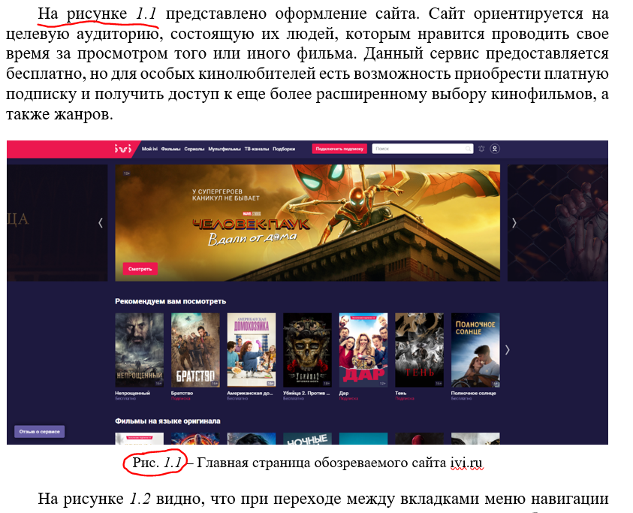

ОБРАТИТЕ ВНИМАНИЕ НА ОФОРМЛЕНИЕ ССЫЛКИ НА РИСУНОК И ПОДРИСУНОЧНОЙ ПОДПИСИ

3. Отступы от теста до рисунка, от рисунка до подрисуночной подписи и от подрисуночной подписи до текста

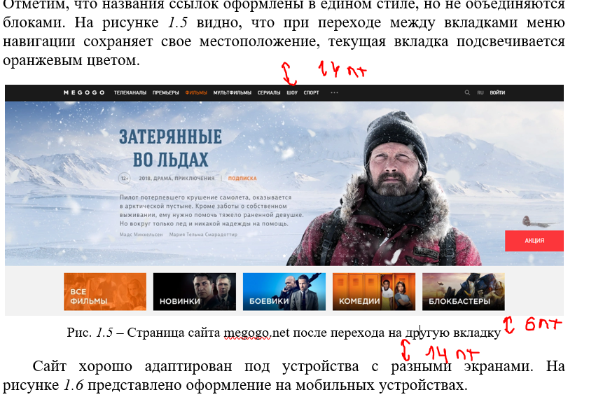

4. Списки оформляем либо через

1. Выавыаыв.
2. Ываываы.
3. Ываыа.
4. Ываыв.

Либо

* Ыаыаыаыа.
* Ываываываыв.
* Ваываыв.

Следим за отступами списков, вот пример.

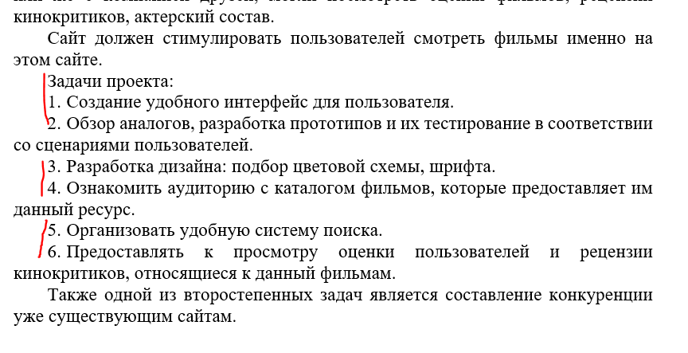

5. Картинки с подрисуночной подписью выравниваем по центру без абзацного отступа, точно также и названия разделов и подразделов.

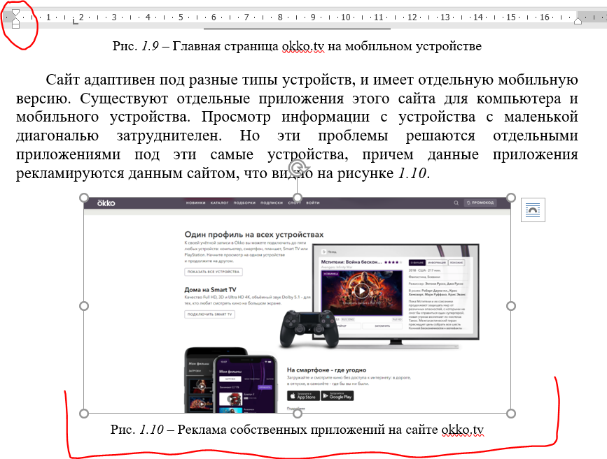

6. Нумерация изображений в пределах раздела, то есть, если раздел 1, то картинки 1.1, 1.2, 1.3,…,1.n.

7. На таблицы также делаем ссылки и оформляем так.

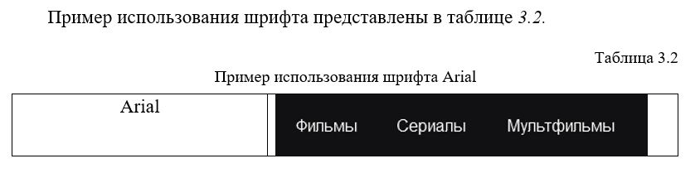

8. Если изображение большое, это касается раздела, где будете создавать прототипы и макеты, то можно вынести в приложение, тогда пишем

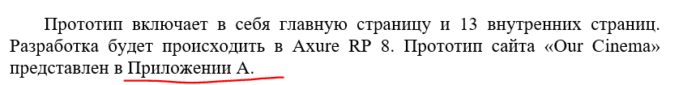

и само приложение в конце после списка использованной литературы.